DDZ71-Z/DDZ71-J型
单相智能电能表



使用说明书

江 苏 林 洋 能 源 股 份 有 限 公 司
Jiangsu Linyang Energy Co.,Ltd.

1简介

1.1概述
DDZ71-Z/DDZ71-J型单相智能电能表用于计量额定频率为50Hz的交流单相有、无功电能。产品采用国家标准GB/T 17215.321-2021《电测量设备 特殊要求第21部分：静止式有功电能表（A级、B级、C级、D级和E级）》和 GB/T 17215.323《交流电测量设备 特殊要求第23部分：静止式无功电能表（2级和3级）》及《Q/CSG 1209005-2015 中国南方电网公司费控电能表信息交换安全认证技术要求》等国家标准和行业标准。通信规约符合DL/T645-2007标准。

1.2主要特点
1.2.1采用高质量、高精度、高灵敏、高稳定、宽量程、低功耗专用计量芯片。
1.2.2电压采样回路采用电阻分压方式。
1.2.3电流采样回路采用高质量、高精度、高稳定、宽量程的锰铜分流器。
1.2.4显示采用具有宽视角、高对比度、防紫外线，性能可靠的LCD显示器。
1.2.5 应用数字处理技术及SMT工艺。
1.2.6结构牢固，阻燃、抗老化、密封性能好。表壳结构尺寸统一简洁、美观精致、安装方便。

1.3规格型号
1.3.1 有功电流规格I_{min}-I_{tr}(I_{max})：0.25-0.5(60) A，0.25-0.5(80) A。
无功电流规格I_{n}（I_{max}）：5（60）A，5（80）A。
1.3.2 电压规格：220V。
1.3.3 常数：2000imp/kWh、2000imp/kvarh。
1.3.4 准确度等级：有功A级；无功2级。
1.3.5 标准参比频率：50Hz。

1.4技术指标
表1：电气参数
正常工作电压 | 0.6U_{nom}～1.3U_{nom}
电压线路功耗 | ≤1.5W和6VA （不带模块）
电压线路功耗 | ≤2W和8VA （带模块）
电流线路功耗 | ≤1VA
时钟精度(23℃±2℃) | ≤0.5s/24h

表2：气候条件
正常工作温度 | -25℃～+55℃
极限工作温度 | -25℃～+70℃
存贮和运输温度 | -25℃～+85℃
环境相对湿度 | 45%～75%
大气压力 | 63kPa～106kPa

表3：基本最大允许误差(电压=Unom)
负载电流 | 功率因数cosф | 误差限（％）
I_{min} ≤ I < I_{tr} | 1.0 | ±1.5
I_{tr} ≤ I ≤ I_{max} | 1.0 | ±1.0
I_{min} ≤ I < I_{tr} | 0.5L，0.8C | ±1.5
I_{tr} ≤ I ≤ I_{max} | 0.5L，0.8C | ±1.0
I_{st}≤I＜I_{min} | 1.0 | ±1.5•I_{min} / I

电能表无功电能的误差满足GB/T 17215.323的规定

1.5工作原理
图1：基本工作原理框图

2外形尺寸及安装

2.1外形尺寸及安装尺寸
图2：外形及安装尺寸
外形尺寸：160×118×71(mm)
安装尺寸：140(150)×105(mm)

2.2接线图

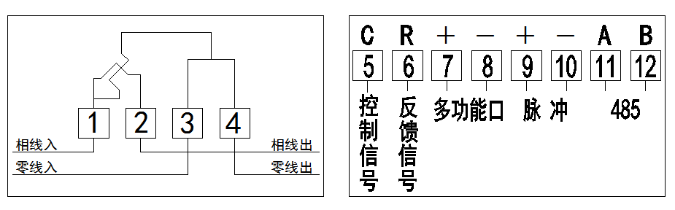
图3：单相智能电能表端子接线图（外置负荷开关）

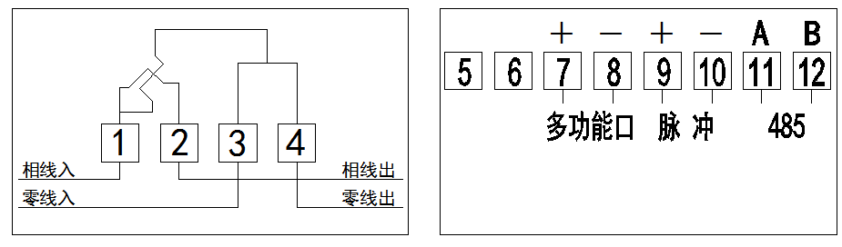

图4：单相智能电能表端子接线图（内置负荷开关）

注意：接线时应按小盖上的接线图正确接线。接线端钮盒的引入线建议使用铜线或铜接头，端钮盒内螺钉应拧紧，避免因接触不良或引线太细发热而引起烧毁。

2.3脉冲输出端口示意图
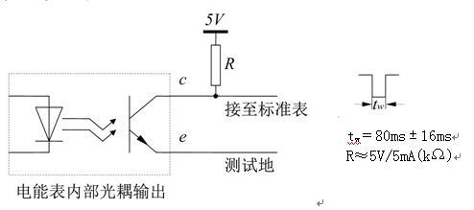
图5：脉冲输出端口示意图

2.4安装环境
电能表应安装在室内或室外具有防雨能力的表箱内，表箱应放在坚固耐火的墙上，建议安装高度离地面1.8米左右。空气中无腐蚀性气体。

3 功能简介

3.1 计量功能
3.1.1具有正向有功总电能、反向有功总电能计量功能。
3.1.2具有无功电能计量功能，无功四个象限可分别计量。
3.1.3具有分时计量功能，有功电能量按相应的时段分别累计，存储各费率电能量。
3.1.4存储上24个月的总电能和各费率电能量；数据转存分界时刻为月初零时，或在每月1号至28号内的整点时刻。
3.1.5停电期间错过结算时刻，上电时补全结算日电能量数据，最多补冻最近12次。
3.1.6当前电量支持4位小数存储。

3.2 费率时段功能
3.2.1支持两套时区表和两套时段表；每套时段表支持尖、峰、平、谷等12个费率，24h内最多可设置14个时段，且时段可以跨越零点设置；每套时区表最多可设置14个时区。
3.2.2 时区表和时段表均可按各自所设定的切换时间进行切换。
3.2.3 支持公共假日和周休日特殊费率时段的设置。
3.2.4 支持蓝牙、RS485和载波等通信接口修改时段表。

3.3 计时功能
3.3.1电能表采用具有温度补偿功能的内置硬件时钟电路。日历、计时、闰年自动转换。
3.3.2在参比温度及工作电压范围内，内部时钟准确度优于0.5s/24h；在工作温度范围-25℃～+60℃内日计时误差不超过1s/24h。
3.3.3电能表具备判断时钟数据正确性功能，若发现时钟数据不正确，以主动上报方式向后台申请校时。

3.4 测量功能
能测量、记录、显示当前电能表的电压、电流、功率、功率因数、频率等运行参数，引用误差不超过±0.5％。

3.5 事件记录功能
电能表能够及时记录重要事件的相关信息，以便管理人员分析和处理。
3.5.1永久记录电能表清零事件的发生时刻及清零时的电能量数据。
3.5.2记录编程总次数，最近10次编程的时刻、操作者代码、编程项的数据标识。
3.5.3 记录时钟设置总次数（不包含广播校时），最近10次校时前时刻、校时后时刻、操作者代码。
3.5.4记录广播校时总次数，最近100次校时前时刻、校时后时刻及对应的电能量数据等信息。
3.5.5记录最近10次控制拉闸和最近10次控制合闸事件，记录拉、合闸事件发生时刻和电能量等数据。
3.5.6记录开表盖总次数，最近100次开表盖事件的发生、结束时刻及对应的电能量数据等信息； 停电期间，电能表只记最早的一次开表盖事件。
3.5.7记录过流总次数和总累计时间，最近10次过流发生时刻、结束时刻及对应的电能量数据等信息。
3.5.8记录负荷开关误动作事件总次数，最近10次发生时刻、结束时刻及对应的电能量数据等信息。
3.5.9记录最近2次时段表编程事件、最近2次时区表编程事件、最近2次周休日编程事件。
3.5.10记录最近10次有功组合方式编程记录事件，记录事件发生时刻及编程前的有功组合方式特征字等信息。
3.5.11记录最近10次无功组合方式编程记录事件，记录事件发生时刻及编程前的无功组合方式特征字等信息。
3.5.12记录最近10次事件清零事件，记录事件发生时刻及事件清零标识码等信息。
3.5.13记录停电的总次数和累计停电时间，最近100次停电发生及结束的时刻、停电发生前3分钟的火线电流平均值。
3.5.14记录电能表零线电流异常总次数，最近10次发生、结束时刻及对应的电能量数据等信息。
3.5.15记录时钟故障总次数， 最近10次故障发生、 结束时刻及对应电能量。
3.5.16记录计量芯片故障总次数， 最近 10 次故障发生、 结束时刻及对应电能量。
3.5.17记录时钟电池欠压累计时间（分辨率为分钟），最近10次事件发生时刻及其对应的电能量数据等信息。
3.5.18记录时钟电池更换总次数，最近10次更换发生时刻、结束时刻及对应的电能量数据等信息。
3.5.19记录最近10次通信模块更换事件，记录更换发生时刻、结束时刻及对应的电能量数据等信息。
3.5.20记录最近10次通信模块异常事件，记录异常发生时刻、结束时刻及对应的电能量数据等信息。
3.5.21记录低电压事件和高电压事件，记录最近10次低电压事件和高电压事件发生时间、结束时间和对应的电压值和累计时间。

3.6 冻结功能
冻结数据采用先进先出的方式进行,冻结数据类型符合DL/T645-2007及备案文件要求，每种冻结方式有对应的冻结数据模式字。
3.6.1 定时冻结
按约定的时间及间隔冻结电能量数据；每个冻结量能保存60次。
3.6.2 瞬时冻结
在任何时间，即时冻结当前的日期、时间、所有电能量和重要测量值的数据；瞬时冻结量可保存最后3次的数据。
3.6.3 约定冻结
在新老两种时段、阶梯转换或电力部门认为有特殊要求时，冻结转换时刻的电能量以及其他重要数据。
3.6.4 日冻结
存储每天零点时刻的电能量和各费率的电能数据，可存储254天的数据。
3.6.5 整点冻结
存储整点时刻或半点时刻的有功总电能和各费率的电能数据，可存储254个数据。
3.6.6 月冻结
存储每月1日零点的总电能和各费率的电能数据，可存储24次。

3.7 负荷记录功能
负荷记录内容可以从“电压、电流、频率”，“有、无功率”， “功率因数”，“有、无功总电能”，“四象限无功总电能”，“分时有功电能”六类数据项中任意组合。
负荷记录的存储空间能记录六类数据、在默认负荷记录间隔时间（15min）的情况下不少于365天的数据量。

3.8 显示功能
3.8.1 电能表有电情况下具备自动循环和按键两种显示方式，自动循环显示时间间隔可设。
3.8.2 具备上电全显功能，全显时间可设；具备液晶查看命令，支持通过通讯命令使液晶全屏显示及LED灯全亮功能（脉冲灯除外）。
3.8.3循环显示内容、按键显示内容、循显切换时间、电能显示小数位数等参数均可设置。显示项目包括当前、上1月、上2月组合有功总电量及分费率电量、时间日期、通信地址、用户号和电压、电流、功率、功率因素等测量数据。
3.8.4 电能表具有通信符号、密钥、功率反向、电池欠压、电表挂起等各种状态指示，便于用户了解电表的运行状态。
3.8.5 电能表掉电后，2h内可通过按键唤醒显示10次，每次持续时间30秒，支持自动轮显和按键两种显示方式，仅显示正、反向有功总电量和户号，自动轮显时间固定为5秒。掉电2h后LCD关闭显示，不支持唤醒。

3.9 通信功能
电能表具有一路红外通信接口、一路RS485通信接口，具备蓝牙通信功能，具备模块通信功能，模块根据需要可使用载波通信模块、微功率无线通信模块、载波-无线双模模块等外置通信模块。通信信道物理层独立，任意一条通信信道的损坏都不会影响其它信道正常工作。通信协议遵循DL/T 645—2007协议及其备案文件。
3.9.1 RS485通信
RS485接口和电能表内部电路实行电气隔离。通信波特率可设置为1200bit/s、2400 bit/s、4800bit/s、9600bit/s，19200bit/s，缺省值为9600bit/s。
3.9.2 红外通信
调制型红外接口的通信速率恒定为1200bit/s。
3.9.3 模块通信
电能表具备载波通信模块与微功率无线通信模块的互换。
电能表具备保护电路，在热拔插通信模块及模块损坏等情况下，均不会引起电能表复位或损坏。
3.9.4 蓝牙通信
蓝牙与电能表之间的通信速率可达到115200bit/s，且通信距离不小于10米。

3.10 费控功能
3.10.1 费控功能采用远程费控方式。当用户欠费时由远程主站/售电系统发送拉闸命令，给用户断电，当用户充值后，远程主站/售电系统再发送直接合闸命令或者合闸允许命令，电能表判断命令有效后直接合闸或者允许用户手动合闸。
3.10.2对电能表进行参数设置和下发远程控制命令操作时，有严格的加密认证，确保数据传输安全可靠。
3.10.3电能表支持明文合闸命令。

3.11 电池可更换功能
电能表具备电池可更换功能。在电能表断电且电池欠压情况下，超级电容为时钟供电，维持时钟正确计时不少于2天。
注：更换电池需由专业人员进行

4应用说明

4.1显示内容
图6：液晶全屏显示内容

表4：显示符号说明
LCD图形 | 说 明
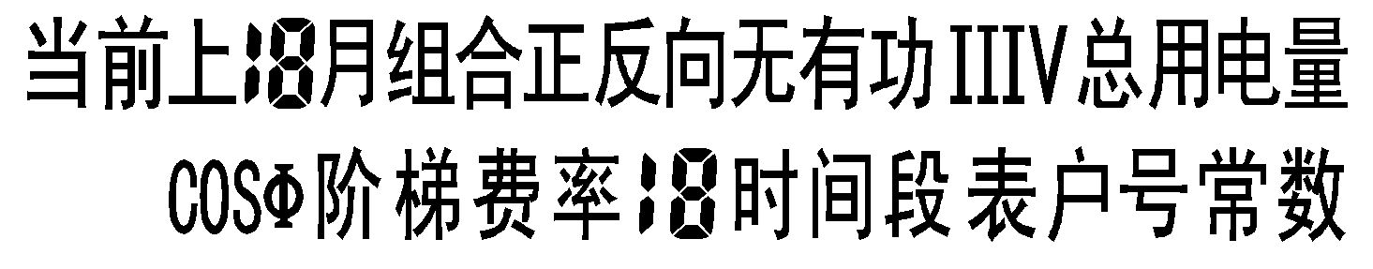 | - 当前、上1月～上12月的用电量、组合、正/反、总、费率1-1X  - 无功四象限  - 功率因数  4）常数  5）阶梯、电量  6）时间、时段、表号、户号
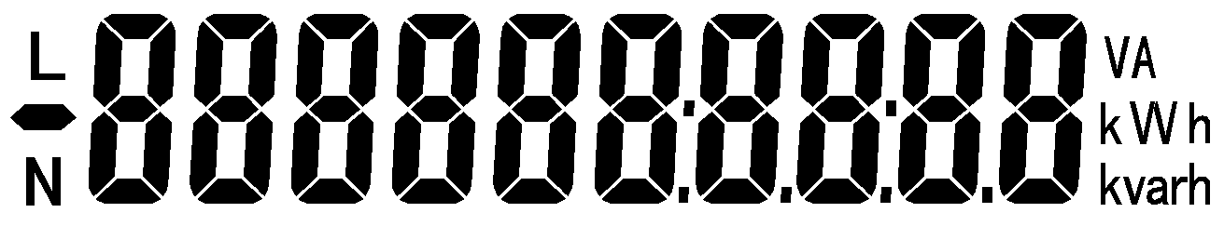 | 数据显示及对应的单位符号
 | 从左到右：  - 功率反向指示  - 蓝牙通信中  - 电池欠压指示  - 蓝牙认证状态指示  - 电能表挂起/密码闭锁指示  - 模块通信中  - 485/红外通信指示  - 显示为测试密钥状态，不显示为正式密钥状态
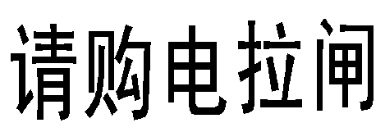 | 1）"请购电"远程报警显示闪烁  2) “拉闸”继电器拉闸状态指示
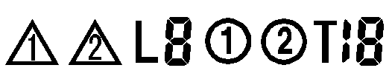 | 1）" "指示当前套、备用套阶梯，表示运行在当前套阶梯，同时显示表示有待切换的阶梯。  2）L8指示当前运行第几阶梯  3）①②代表当前套、备用套时段/费率，默认为时段  4）T18指示当前费率状态（1-1X），当费率超过 4 个时按此方式指示。
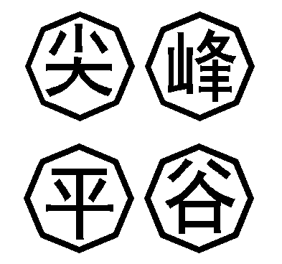 | 指示T1~T4当前费率状态（尖峰平谷）

注：液晶显示内容为参考示例，有差别时请以实物为准。

4.2多功能输出口
多功能信号输出端子可输出秒信号、有功电能、无功电能脉冲信号；三种信号可通过相关通信命令进行切换。每日零点或掉电后上电，多功能信号输出恢复为秒信号输出。

4.3广播校时
广播校时不受密码限制，电能表只接受±10分钟以内的时钟误差校时；每日只允许1次校时，且应避免在电能表每日零点前后或结算数据转存操作前后10分钟内进行。

5运输与贮存
5.1 电能表运输与拆封应不受到剧烈冲击，并根据GB/T 13384-2008《机电产品包装通用技术条件》规定运输和储存。
5.2 保存电能表应在原包装内，保存的地方极限环境温度为-25℃~85℃,相对湿度不超过75%，空气中无腐蚀性气体。
5.3 电能表在仓库里储存，应放在台架上，叠放层数不超过5层，拆箱后，单只包装的电能表叠放层数不超过5层。

6保证期限
电能表自用户验收合格之日起五年内，在用户遵守说明书规定要求，并在制造厂铅封仍完整的条件下，倘发现电能表不符合技术条件所规定的要求时，制造厂给予免费修理或更换。

结束语：感谢您使用本公司产品！本产品的说明书内容涵盖了本产品已设计的全部功能，请您根据所订产品功能，正确使用说明书。本说明书如有更新，恕不另行通知！

地址：江苏省启东市林洋路666号
邮编：226200
电话：0513-83118888
传真：0513-83359168

E-mail：info@linyang.com
http：//www.linyang.com
www.linyang.com.cn

LY6.818.001574V220818
 | 签 名 | 日 期

拟 制

校 对

批 准

【注：正式出版时，此表格不印且说明书折叠(或装订)后的尺寸：12.5cm×8.5cm】

